Mardi 19 mai 2020
Matin
1- Etude De la Langue, EDL : le féminin des noms
- on regarde la vidéo :
https://lesfondamentaux.reseau-canope.fr/discipline/langue-francaise/grammaire/les-noms/le-feminin-des-noms-2.html
- avec la leçon de vendredi qui est collée en orthographe dans le cahier, on fait le point sur les nouvelles façons de faire le féminin des noms :
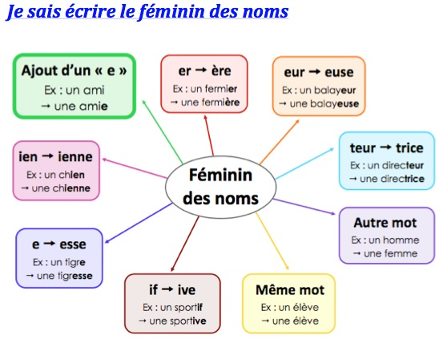
En plus pour les CE2 et les CE1 qui sont à l’aise avec le reste.
- sur le document Le féminin des noms communs faire trouver à votre enfant des noms qui correspondent à ces manières de trouver le féminin et remplir les cases correspondantes et on fait attention à bien mettre les déterminants devant (un/une, ou le/la) !!!!!!!!

2- Mathématiques :
On fait la 1ère activité avec le nombre de la S4 et pour la seconde activité, aujourd’hui, on refait ce qui est proposé en S1-S2 avec des nombres différents de ceux que vous avez utilisés la semaine dernière.
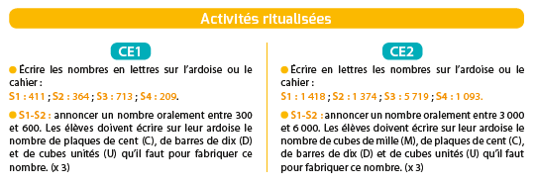
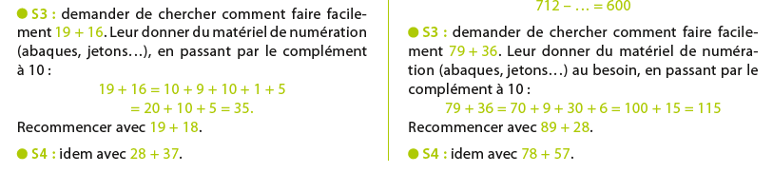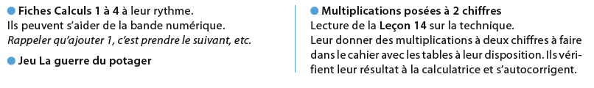
Après-midi
1- 30 minutes de lecture

2-Lexique :
On reprend à l’oral la leçon en questionnant votre enfant et en lui demandant des exemples.
Faire les feuilles 3 et 4 d’exercices du document Synonymes donné.

3- Ecriture : Avancer d’une page dans le cahier d’écriture.

4- Observ’Art via le lien
http://apreslaclasse.net/index.php/2018/06/03/observart/

Devoirs pour le lundi 25 mai
- liste de mots 28
- fluence texte 19 qui correspondra au 18 en EDL de la semaine prochaine,
- revoir les leçons de math et les tables x 2 à x5 (toutes pour les CE2),
- revoir la leçon sur le féminin des noms et finir la feuille d’exercices le cas échéant,
- revoir la leçon sur les synonymes et finir les feuilles 1 à 4 éventuellement non terminées,
- temps CE1 : revoir T6 sur la famille et l’arbre généalogique fait en semaine 2.

Bon week-end !

